ПРАКТИЧЕСКАЯ РАБОТА № 5

РАЙОНИРОВАНИЕ (СОЗДАНИЕ ГЕОГРУПП)

Цель работы: научиться создавать географические группы (районирование) для анализа данных.
В этой работе мы создадим геогруппы, показывающую количество субъектов России в федеральных округах, используя векторную карту России.
Районированием называется процесс объединения объектов карты в группу по какому-либо критерию. Для каждой района MapInfo автоматически вычисляет суммы и средние величины значений из числовых полей записей, соответствующих группируемым объектам, и показывает их в окне «Список Районов». Этот процесс часто называют балансировкой.
При выполнении районирования создается группа районов. Точное число районов зависит от смысла выполняемой работы. Можно присвоить уникальное имя для каждого района, например, если вы хотите работать с четырьмя районами, их можно назвать Северо-Восточный, Юго-Восточный, Северо-Западный и Юго-Западный. Каждый район представлен отдельной записью в Списке районов.
Когда объект выбран на Карте, то он включается в изменяемый район временно. Однако MapInfo Professional пересчитывает суммы и средние значения в окне Списка Районов, используя значения из записи выбранного объекта. Если исключить объект из выбора, то он исключается из района, а числовые значения в окне Списка Районов принимают прежние значения.
Откройте файл областное_деление.tab из папки «Практическая работа № 7». Нам необходимо субъекты Российской Федерации сгруппировать по федеральным округам.

Федеральные округа были созданы указом Президента России В.В. Путина от 13 мая 2000 г. № 849 «О полномочном представителе Президента Российской Федерации в федеральном округе». В момент их учреждения в 2000 было создано 7 федеральных округов, в 2014 году прибавился Крымский:

Федеральный округ | Субъекты, входящие в его состав
Центральный федеральный округ | Белгородская область, Брянская область, Владимирская область, Воронежская область, Ивановская область, Калужская область, Костромская область, Курская область, Липецкая область, Московская область, Орловская область, Рязанская область, Смоленская область, Тамбовская область, Тверская область, Тульская область, Ярославская область, г. Москва.
Северо-Западный федеральный округ | Республика Карелия, Республика Коми, Архангельская область, Вологодская область, Калининградская область, Ленинградская область, Мурманская область, Новгородская область, Псковская область, г. Санкт-Петербург, Ненецкий автономный округ.
Южный федеральный округ | Республика Адыгея (Адыгея), Республика Калмыкия, Краснодарский край, Астраханская область, Волгоградская область, Ростовская область, Республика Дагестан, Республика Ингушетия, Кабардино-Балкарская Республика, Карачаево-Черкесская Республика, Республика Северная Осетия - Алания, Чеченская Республика, Ставропольский край.
Приволжский федеральный округ | Республика Башкортостан, Республика Марий Эл, Республика Мордовия, Республика Татарстан, Удмуртская Республика, Чувашская Республика, Кировская область, Нижегородская область, Оренбургская область, Пензенская область, Пермская область, Самарская область, Саратовская область, Ульяновская область, Коми-Пермяцкий автономный округ.
Уральский федеральный округ | Курганская область, Свердловская область, Тюменская область, Челябинская область, Ханты-Мансийский автономный округ, Ямало-Ненецкий автономный округ.
Крымский федеральный округ | Республика Крым, г. Севастополь
Сибирский федеральный округ | Республика Алтай, Республика Бурятия, Республика Тыва, Республика Хакасия, Алтайский край, Красноярский край, Иркутская область, Кемеровская область, Новосибирская область, Омская область, Томская область, Читинская область, Агинский Бурятский автономный округ, Таймырский (Долгано-Ненецкий) автономный округ, Усть-Ордынский Бурятский автономный округ, Эвенкийский автономный округ.
Дальневосточный федеральный округ | Республика Саха (Якутия), Приморский край, Хабаровский край, Амурская область, Камчатская область, Магаданская область, Сахалинская область, Еврейская автономная область, Корякский автономный округ, Чукотский автономный округ.

Выберите в верхнем меню «Окно – Районирование..». Появится диалог нового районирования:
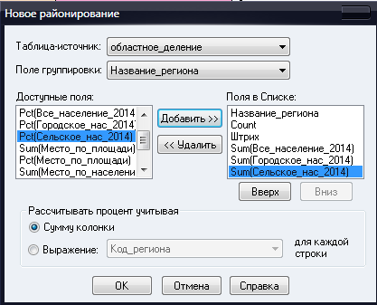

Таблица-источник у нас будет областное_деление, а данные будут группироваться по колонке Название_региона.
Слева показаны доступные поля для отображения в списке районирования, справа – которые будут в нём отображаться. В колонке Count будет отображаться количество областей в районе, в колонке Штрих – цвет района, которым он будет заштрихован. Колонки Sum(Все_население_2014) и т.п. программа посчитает для нас сама (в таблице ее нет). Нажмите «ОК».
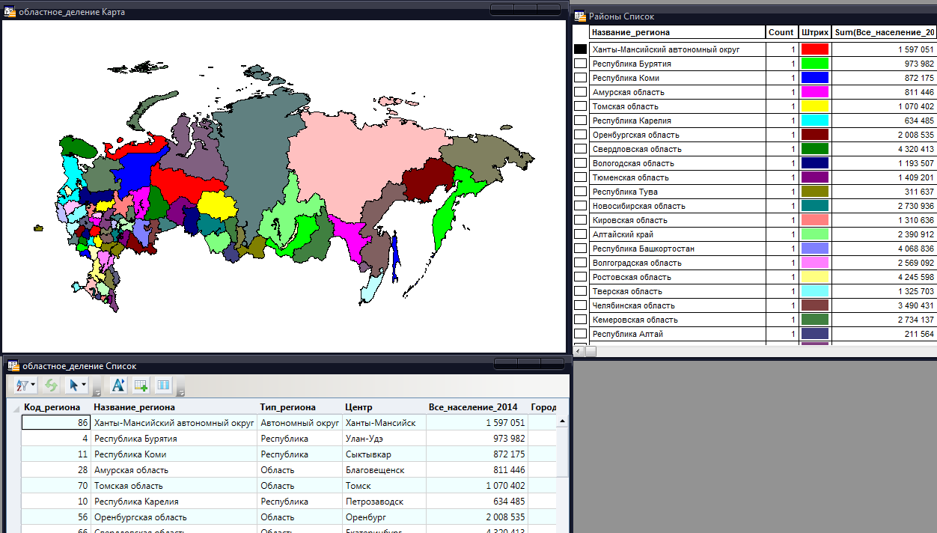

Следующий шаг. Выбираем так называемый изменяемый район - т.е. область, к которой будет добавлять другие регионы. Для этого просто выделяем курсором нужный регион (на рисунке ниже Республика Саха (Якутия)) и жмём кнопку Изменяемый район на панели инструментов:

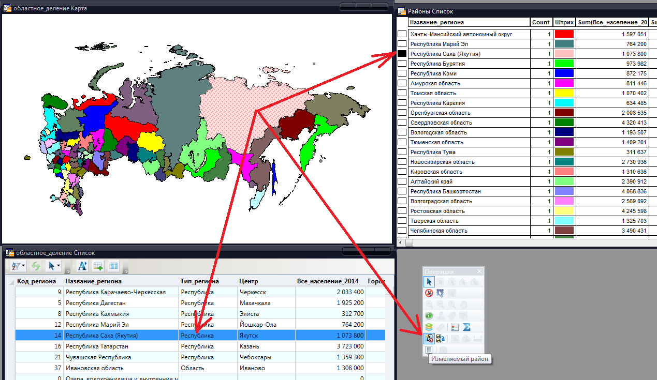

Далее совсем просто. Прижимая клавишу Shift, выделяем на карте регионы, которые хотим «подлить» к изначально выбранному полигону. Программа автоматически просчитывает нужную статистику (можно проверить с калькулятором) – суммирует население в строке «Республика Саха (Якутия)». Теперь, если после выделения регионов нажать кнопку Добавить к району на Панели инструментов, программа «сольёт» указанные области в один район, который переименуем в Дальневосточный федеральный округ:
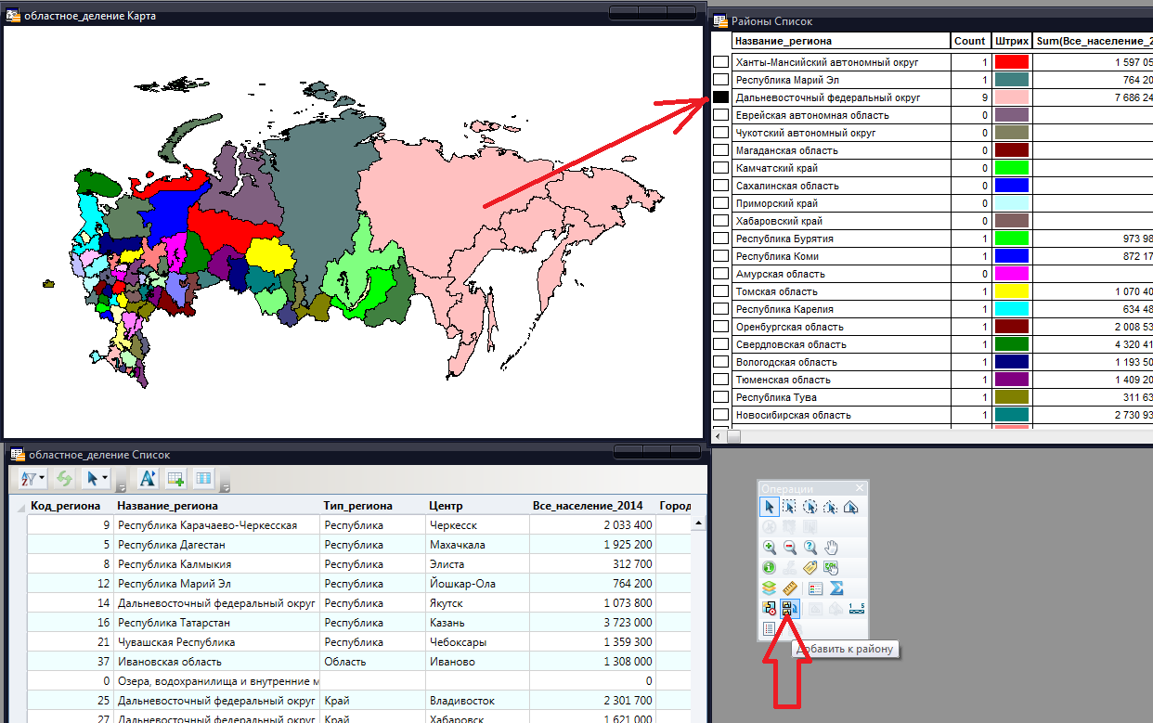

Аналогичным образом группируются регионы по другим федеральным округам:

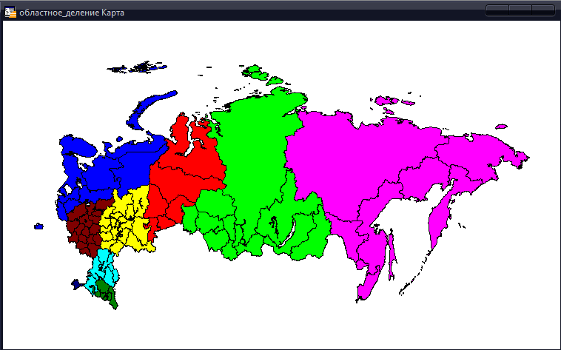

Обратите внимание на появившееся окно районирования.

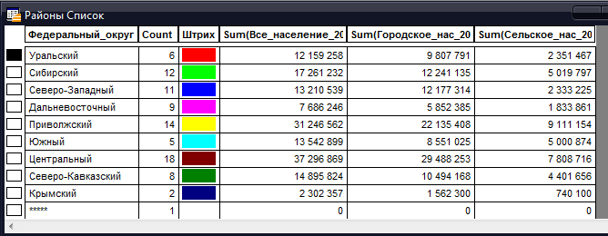

В нем показаны цветом районы, по которым сгруппированы области РФ. Обратите внимание на строчку в окне районирования, которая называется ***** – там отображаются области, не вошедшие ни в один район (в данном случае 1 полигон, который не вошёл ни в один район – это внутренние водоёмы). Туда переносят одну или несколько регионов при изменении структуры районирования на нашей карте. Давайте перенесём туда несколько объектов.

На основании указа президента России Д. А. Медведева от 19 января 2010 № 82 число федеральных округов было увеличено – из состава Южного федерального округа были выведены Республика Дагестан, Республика Ингушетия, Кабардино-Балкарская Республика, Карачаево-Черкесская Республика, Республика Северная Осетия, Чеченская Республика, Ставропольский край, которые образовали Северо-Кавказский федеральный округ. Отразим это изменение на нашей карте районирования.

Это делается так: на карте выбираете области, потом выбираете в окне районирования район, к которому хотите присоединить выбранные области (*****) – число областей в районе сразу изменится, но изменения не запомнятся. Нажмите кнопку «Добавить выборку к району». Выбранные регионы окрасились в белый цвет.
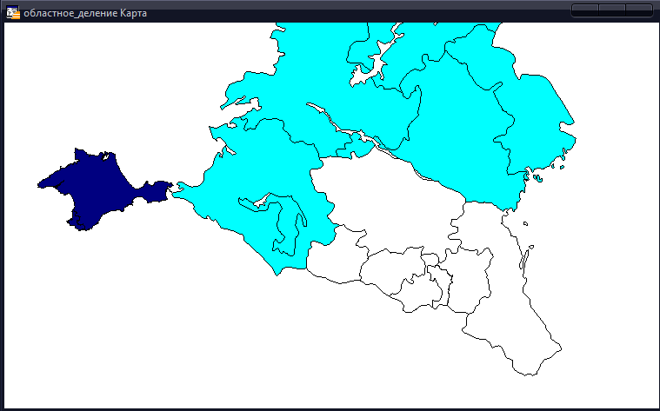

Теперь из «пустых» регионов можно сформировать аналогичным образом новый район.
Если в таблице, связанной с картой базы данных уже есть колонка, в которой указывается принадлежность региона к какому-либо району, то программа сгруппирует регионы по районам самостоятельно, если эту колонку выбрать в качества «Поля группировки» окна «Новое районирование», а также автоматически рассчитает все статистические показатели. Это значительно упрощает задачу районирования.

Задание.
1. Создать карту районирования России по экономический районам (колонку «Экономический район» выбрать в качества «Поля группировки» окна «Новое районирование»).
2. Используя карту Гомельской области, выделить на ней с помощью инструмента районирования 4 района, в которые объединить все административные районы области с условием, чтобы население каждого из этих 4 районов было примерно одинаковым.

